Le développement sur mobiles

TD/TP1

Présentation de la version de base du jeu Pacman

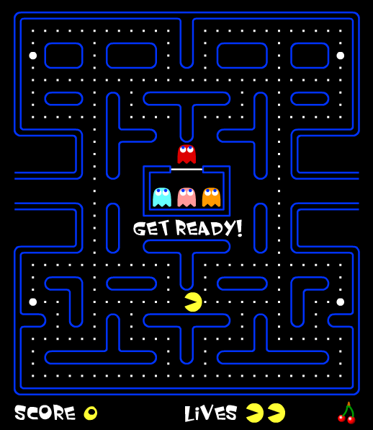

Structure générale :

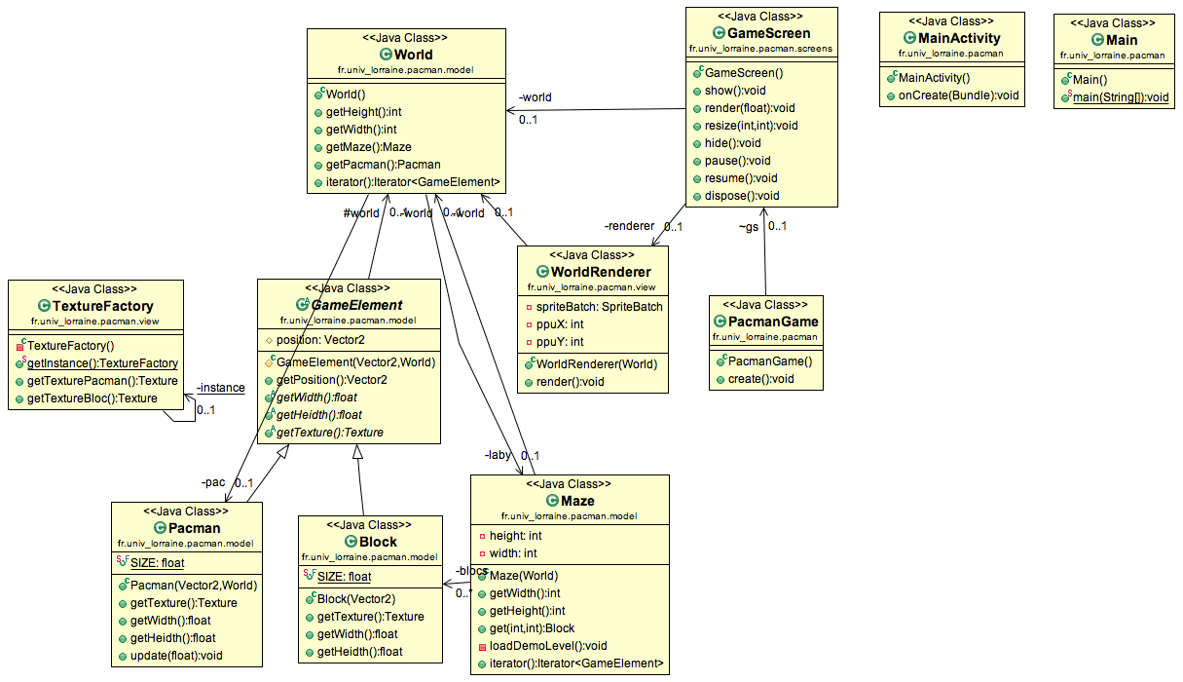

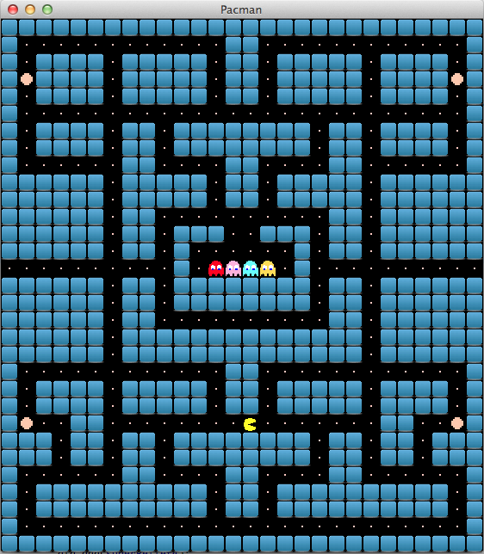

Créer un projet pacman

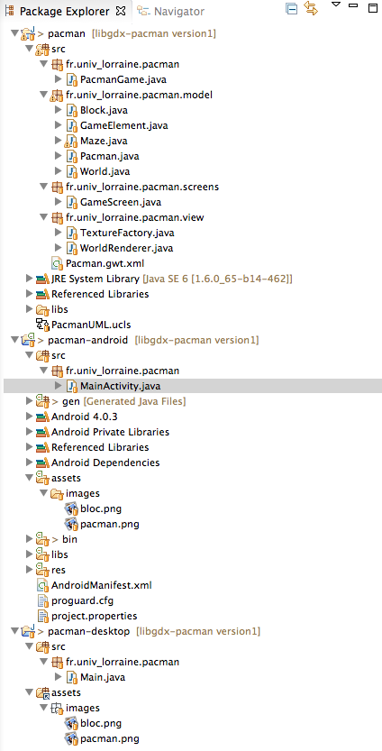

Implémenter la classe TextureFactory.

Afficher sur l’écran les textures du Pacman et un bloc.

Implémentez ensuite les classes au fur et à mesure …